亲爱的投资者：
2015-4-23 中国工商银行资产管理部
截至2015年3月31日，工银量化环球成长产品（IPOX）费后净值为1.0614，3月份上涨1.49%。同期MSCI全球指数下跌2.46%，IPGL50指数上涨0.98%，标普500指数下跌1.74%，上证指数上涨13.22%。
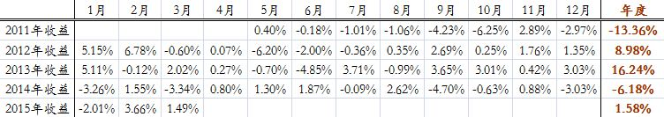
产品净值仅供销售参考，不作为申购/赎回使用
数据时间：2011.4.8-2015.3.31
走势回顾
2015年3月全球市场上行。局部风险正在减缓。WTI原油价格在上月上涨之后，本月下跌4.34%，ICE布伦特原油下跌11.94%。全球商品市场仍旧处于低位水平。此间，MSCI全球指数下挫2.46%。美国方面，3月新增非农就业人口12.6万人，结束了连续12个月增幅在20万人以上的纪录，显示出一定的颓势。美国公共管理协会公布的数据显示，3月美国制造业扩张速度放缓到51.5，但是仍旧在50以上。美国市场数据一般，VIX指数应声上行14.62%，到15.29的低位，显示了市场稍有情绪。不过，自从欧版QE施行以来，3月德国DAX指数上涨4.95%，法国CAC上涨1.66%。欧洲整体形势向好。同时，股票市场一定的波动，带动一部分资金进入债券市场，带动德国10年期国债收益率下行3.51%，美国10年期国债收益率下跌45.04%。在这样的市场行情中，我们的产品控制了波动，稳定向上，上浮1.49%，战胜标的MSCI全球指数。

投资展望
近期，欧洲开始刺激，效果不错，但是希腊问题仍旧是欧洲的阿喀琉斯之踵，需要继续关注。美元继续高位徘徊，增强产品收益。美联储就加息时点的变化仍旧是未来的潜在风险。我们认为近期风险缓和，长期来看，全球市场环境良好，整体向上，我们的产品能够在长期的世界经济复苏中分享到收益。产品将继续根据模型的信号控制仓位。

下一步，我们将继续依据模型输出，时刻关注市场走势和风险事件，持续做好投研工作。

感谢您一直以来的支持！我们将一如既往地勤勉尽责，为您创造更多收益！

顺颂商祺！

工银量化环球成长投研团队
2015年4月23日
附：2013年以来IPGL50指数表现
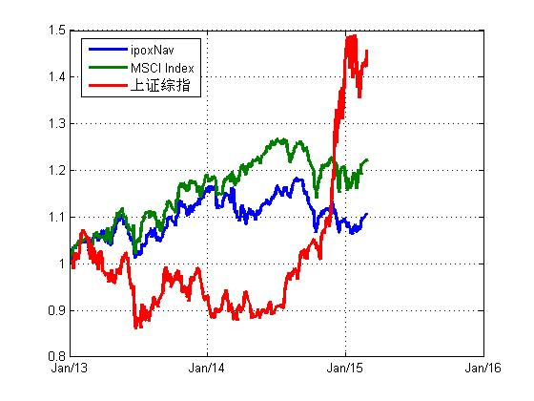
数据来源：彭博，ICBC

